Sistem Pakar Mendiagnosa Penyakit Labu Kuning (Cucurbita Moschata) Dengan Menggunakan Metode Certainty Factor

Evryandi Octavianus Sitepu*, Iskandar Zulkarnain**, Sri Murniyanti**.

^{#1}Program Studi Sistem Informasi, STMIK Triguna Dharma

^{#2,3}Program Studi Sistem Informasi, STMIK Triguna Dharma

Article Info |  | ABSTRACT
Article History:  - |  | Labu kuning memiliki karakteristik pertumbuhan batang yang bercabang dan menjalar. Buah labu kuning berukuran besar, keras kulitnya, cenderung berbentuk lonjong. Daging buahnya lunak dengan rasa mulai dari tawar sampai manis. Tangkai buah keras, bersudut, membesar di bagian dekat buah, dan "tenggelam" ke dalam buah. Agar mudah dalam mengenali dan mengetahui penyakit tanaman ini maka dibuatlah sebuah program Sistem Pakar. Sistem pakar adalah sistem yang dapat mengadopsi pengetahuan manusia ke dalam komputer agar komputer dapat menyelesaikan masalah seperti yang biasa dilakukan oleh para ahli atau pakar. Bagi para ahli ataupun pakar, Sistem Pakar ini akan sangat membantu sebagai asisten yang sangat berpengalaman. Dalam penyelesaian masalah terkait pendiagnosaan ini, metode yang digunakan adalah Certainty Factor. Metode Certainty Factor ini memiliki perhitungan yang mudah dipahami dan memiliki tingkat ke akuratan yang baik.
Keyword:
Kata Kunci :Labu kuning(Cucurbita moschataDuch), Sistem Pakar, Certainty Factor.

Copyright © 2020 STMIK Triguna Dharma.
All rights reserved.
Corresponding Author :
Corresponding Author :
Nama :Evryandi Octavianus Sitepu
Kantor :STMIK Triguna Dharma
Program Studi :SistemInformasi
E-Mail :evryandioctavianus@gmail.com
Nama :Sepdo Pasaribu
Kantor :STMIK Triguna Dharma
Program Studi :SistemInformasi
E-Mail :sepdopasaribu123@gmail.com

1. PENDAHULUAN
Labu kuning (Cucurbita moschataDuch) termasuk dalam family Cucurbitaceae. Labu kuning memiliki karakteristik pertumbuhan batang yang bercabang dan menjalar. Hampir seluruh tubuhnya dilingkupi oleh bulu halus yang tajam. Labu kuning memiliki sistem perakaran tunggang. Daun labu kuning berlobus lima dengan variasi ornamen warna permukaan hijau polos hingga hijau bertotol putih, bunga monoceous uniseksual berwarna kuning[1]. Tanaman tersebut merupakan tanaman semusim yang bersifat menjalar dengan perantaraan alat pemegang yang berbentuk pipih. Tumbuh di dataran rendah dan dataran tinggi (0-1500 m dpl)[2].
Untuk mendiagnosa sebuah penyakit ataupun hama diperlukan gejala-gejala yang tampak pada tanaman, baik pada daun, bunga, akar, dan bagian lainnya. Diperlukan keseriusan dan tindakan yang cepat sebelum semuanya terlambat dan mengalami kerugian[3]. Dari permasalahan untuk mendiagnosa penyakit pada tanaman labu kuning (Cucurbita moschata) dapat digunakan sebuah sistem yaitu dengan menggunakan metode Certainty Factor yang dapat memberikan solusi untuk mendiagnosa penyakit pada tanaman labu kuning (Cucurbita moschata).
Metode Certainty Factor (CF) merupakan metode yang mendefenisikan ukuran kepastian terhadap suatu fakta atau aturan, untuk menggambarkan tingkat keyakinan pakar terhadap masalah yang sedang dihadapi, dengan menggunakan metode Certainty Factor ini dapat menggambarkan tingkat keyakinan pakar. Metode certainty factor merupakan metode faktor kepastian yang diperkenalkan dalam pembuatan sistem pakar bernama MYCIN[4].

- LANDASAN TEORI

  - Penyakit Labu Kuning
Labu merupakan salah satu tanaman yang sudah dikenal oleh masyarakat dalam berbagai bentuk hasil olahan yang berasal dari daging buah maupun biji. Labu kuning termasuk genus cucurbita mempunyai lebih dari 25 jenis, sedangkan di Indonesia dikenal ada lima species yang umum dikenal yaitu, Cucurbita maxima Duchenes, Cucurbita ficifolia Bouche, Cucurbita maxima, Cucurbita moschata Duchenes dan Cucurbita pipo L. Kelima species cucurbita tersebut disebut labu kuning karena mempunyai ciri-ciri yang hampir sama[5].
Berikut ini adalah penyakit-penyakit yang ada pada tanaman labu kuning diantaranya adalah :
- Busuk Daun
Secara umum dapat dikatakan bahwa penyakit ini merupakan penyakit yang terpenting pada labu-labuan dan dapat timbul pada macam-macam anggota dari suku ini. Gejala penyakit ini terlihat dari permukaan atas daun yaitu bercak-bercak kuning, sering agak bersudut karena dibatasi oleh tulang-tulang daun.
- Embun Tepung
Gejala yang ditimbulkan oleh penyakit ini adalah permukaan daun dan batang muda terdapat lapisan putih bertepung, yang terdiri atas miselium, konidiofor dan konidium cendawan penyebab penyakit. Bercak kemudian menjadi kering dan akhirnya mongering. Jika penyakit berat, daun dan batang muda dapat mati. Jika semua daun pada tanaman bersangkutan terinfeksi, tanaman menjadi lemah, pertumbuhan terhambat, dan buahnya dapat terbakar matahari, atau masak sebelum waktunya.
- Layu Bakteri
Gejala pertama dari penyakit ini adalah menjadi lemasnya satu daun. Kemudian lebih banyak lagi daun yang layu, sementara itu warnanya tetap hijau. Akhirnya kelayuan menjadi lebih parah, tanaman keriput dan mati. Bekteri menyumbat pembuluh-pembuluh kayu dalam batang. Jika batang yang layu dipotong akan keluar lendir yang kental dan lekat dari daerah berkas pengangkutan, sehingga dapat ditarik keluar menjadi benang yang panjang.

  - Sistem Pakar
Secara umum, sistem pakar (Expert System) adalah sistem yang berusaha mengadopsi pengetahuan manusia kedalam komputer, agar komputer dapat menyelesaikan masalah seperti yang dilakukan para ahli[6]. Diharapkan dengan sistem pakar ini, pengguna dapat menyelesaikan suatu masalah, tanpa bantuan para ahli dalam bidang tersebut. Namun, perlu disadari bahwa sistem pakar ini tidak 100% bernilai benar, paling tidak mendekati nilai tersebut, sehingga sistem pakar ini dapat diandalkan dan menghemat waktu dalam mengambil keputusan[7].
Seorang pakar adalah orang yang mempunyai keahlian dalam bidang tertentu, yaitu pakar yang mempunyai knowledge atau kemampuan khusus yang orang lain tidak mengetahui atau mampu dalam bidang yang dimilikinya[8].

  - Metode Certainty Factor
Metode CF menunjukkan ukuran kepastian terhadap suatu fakta atau aturan. CF merupakan nilai parameter klinis yang diberikan MYCIN untuk menunjukkan besarnya kepercayaan.
Berikut rumus dasar metode Certainty Factor:
CF(h,e) = MB(h,e) – MD(h,e)
Keterangan :
CF(h,e) : certainty factor dari hipotesis h yang dipengaruhi oleh gejala (evidence) e. Besarnya CF berkisar antara –1 sampai dengan 1. Nilai –1 menunjukkan ketidakpercayaan mutlak sedangkan nilai 1 menunjukkan kepercayaan mutlak.
MB(h,e) : ukuran kenaikan kepercayaan (measure of increased belief) terhadap hipotesis h yang dipengaruhi oleh gejala e.
MD(h,e) : ukuran kenaikan ketidak percayaan (measure of increased disbelief) terhadap hipotesis h yang dipengaruhi oleh gejala e.
h : Hipotesa (antara 0 dan 1)
e : Peristiwa / fakta (evidence)

Rumus metode Certainty Factor dengan satu premis.
CF[h,e] = CF[e] * CF[rule] = CF[user] * CF[pakar]
Rumus metode Certainty Factor dengan lebih dari satu premis.
CF[A ˄ B] = Min(CF[a],CF[b]) * CF[rule]
CF[A ˅ B] = Max(CF[a],CF[b]) * CF[rule]
Rumus Certainty Factor dengan kesimpulan yang serupa.
CF COMBINE [CF1, CF2] = CF1 + CF2 * (1 – CF1)

- METODOLOGI PENELITIAN

  - Metode Penelitian
Berikut metode penelitian yang digunakan dalam penelitian ini adalah
- Studi Kepustakaan (Library Research)
Studi Kepustakaan merupakan salah satu elemen yang mendukung sebagai landasan teoritis peneliti untuk mengkaji masalah yang dibahas. Dalam hal ini, peneliti menggunakan beberapa sumber kepustakaan diantaranya: Buku, Jurnal Nasional, Jurnal Internasional dan sumber-sumber lainnya yang berkaitan dengan Bidang ilmu Sistem Pakar.
- Observasi
Upaya observasi dalam penelitian ini dilakukan dengan tinjauan langsung ke ladang para petani yang memiliki tanaman labu kuning di ladang mereka, khususnya petani di Kab.Karo yang masyarakatnya kebanyakan berprofesi sebagai petani.
- Wawancara
Pada tahap ini pengumpulan data dilakukan dengan menanyakan langsung kepada para petani, khususnya petani di Kab.Karo. Selama masa pengamatan dilakukan analisis tentang penyebab adanya tanaman labu kuning yang gagal di masa panen.

  - Menentukan Data Penyakit Dan Gejala Tanaman Labu Kuning
Jenis penyakit dan gejala penyakit tanaman labu kuning dapat dilihat pada tabel di bawah ini :

Tabel 3.1 Gejala Penyakit Tanaman Labu Kuning
No | Kode  Gejala | Gejala Penyakit
1 | G01 | Daun memiliki bercak-bercak berwarna kuning
2 | G02 | Daun bersudut karena dibatasi tulang-tulang daun
3 | G03 | Bercak kebasah-basahan pada daun

Tabel 3.2 Gejala Penyakit Tanaman Labu Kuning
No | Kode  Gejala | Gejala Penyakit
1 | G01 | Daun memiliki bercak-bercak berwarna kuning
2 | G02 | Daun bersudut karena dibatasi tulang-tulang daun
3 | G03 | Bercak kebasah-basahan pada daun
4 | G04 | Daun mengering
5 | G05 | Sisi bawah bercak terdapat cendawan seperti bulu yang berwarna keunguan
6 | G06 | Daun rontok
7 | G07 | Batang menjadi layu
8 | G08 | Pada daun terdapat lapisan putih bertepung
9 | G09 | Pada batang terdapat lapisan putih bertepung
10 | G10 | Tanaman mengerut
11 | G11 | Daun menjadi layu
12 | G12 | Tulang-tulang daun menguning

Tabel 3.3 Jenis Penyakit Beserta Nilai MB dan MD

No | Kode Penyakit | Jenis Penyakit | Kode Gejala | MB | MD | Nilai  CF
1 | P01 | Busuk daun | G01 | 0.40 | 0.15 | 0.25
 |  |  | G02 | 0.55 | 0.10 | 0.45
 |  |  | G03 | 0.37 | 0.17 | 0.20
 |  |  | G04 | 0.23 | 0.11 | 0.12
 |  |  | G05 | 0.38 | 0.13 | 0.25
 |  |  | G06 | 0.51 | 0.25 | 0.26
2 | P02 | Embun tepung | G04 | 0.23 | 0.11 | 0.12
 |  |  | G06 | 0.51 | 0.25 | 0.26
 |  |  | G07 | 0.44 | 0.23 | 0.21
 |  |  | G08 | 0.57 | 0.26 | 0.31
 |  |  | G09 | 0.34 | 0.09 | 0.25
 |  |  | G10 | 0.61 | 0.19 | 0.42
3 | P03 | Layu bakteri | G07 | 0.44 | 0.23 | 0.21
 |  |  | G10 | 0.61 | 0.19 | 0.42
 |  |  | G11 | 0.59 | 0.21 | 0.38
 |  |  | G12 | 0.46 | 0.27 | 0.19
  - Perhitungan Certainty Factor
Sebagai contoh kasus dalam analisa yang dilakukan, seorang petani berkonsultasi mengenai penyakit tanaman Labu Kuning. Adapun gejala- gejala yang dialami tanamannya adalah sebagai berikut :

Tabel 3.3 gejala yang dialami

No | Kode Gejala | Gejala
1 | G01 | Daun memiliki bercak-bercak berwarna kuning
2 | G02 | Daun bersudut karena dibatasi tulang-tulang daun
3 | G03 | Bercak kebasah-basahan pada daun
4 | G04 | Daun mengering
5 | G09 | Pada batang terdapat lapisan putih bertepung
6 | G10 | Tanaman mengerut
7 | G12 | Tulang-tulang daun menguning

Setelah diketahui gejala yang dialami maka tahap selanjutnya adalah menghitung nilai setiap gejala dengan menggunakan metode CF, sebagai berikut :
- Melakukan perhitung nilai CF pada penyakit Busuk Daun (P01)
- Daun memiliki bercak-bercak kuning (G01) dengan nilai MB = 0.40 dan nilai MD = 0.15. Maka nilai CF pada gejala G01 = 0.40 – 0.15 = 0.25
- Daun bersudut karena dibatasi tulang-tulang (G02) dengan nilai MB = 0.55 dan nilai MD = 0.10. Maka nilai CF pada gejala G02 = 0.55 – 0.10 = 0.45
- Bercak kebasah-basahan pada daun (G03) dengan nilai MB = 0.37 dan nilai MD = 0.17. Maka nilai CF pada gejala G03 = 0.37 – 0.17 = 0.20
- Daun mengering (G04) dengan nilai MB = 0.23 dan nilai MD = 0.11. Maka nilai CF pada gejala G04 = 0.23 – 0.11 = 0.12
Tahap selanjutnya adalah perhitungan menggunakan metode CertaintyFactor sebagai berikut dibawah ini: Perhitungan CF untuk penyakitP01 dengan 4 gejala :
CF(R1,R2) = CF(R1) + CF(R2) * (1 - CF(R1))
= 0.25 + 0.45* (1 – 0.25)
= 0.5875
CF(R1,R2,R3) = CF(R1,R2) + CF(R3) * (1 - CF(R1,R2))
= 0.5875 +0.20* (1 – 0.5875)
= 0.67
CF(R1,R2,R3,R4) = CF(R1,R2,R3) + CF(R4) * (1 - CF(R1,R2,R3))
= 0.67 + 0.12* (1 – 0.67)
= 0.7096
Nilai akhir CF untuk penyakit Busuk Daun (P01) adalah sebesar 0.785104 atau 78.5104 %.
- Melakukan perhitungan nilai CF pada Embun Tepung (P02)
- Pada daun mengering (G04) dengan nilai MB = 0.23 dan nilai MD = 0.11. Maka nilai CF dari gejala G04 = 0.23 – 0.11 = 0.12
- Pada batang terdapat lapisan putih bertepung (G09) dengan nilai MB = 0.34 dan nilai MD = 0.09. Maka nilai CF dari gejala G09 = 0.34 – 0.09 = 0.25
- Tanaman mengerut (G10) dengan nilai MB = 0.61 dan nilai MD = 0.19. Maka nilai CF dari gejala G10 = 0.61 – 0.19 = 0.42
Tahap selanjutnya adalah perhitungan menggunakan metode Certainty Factor sebagai berikut dibawah ini: Perhitungan CF untuk penyakit P02 dengan 3 gejala :
CF(R4,R9) = CF(R4) + CF(R9) * (1 - CF(R4))
= 0.12 + 0.25 * (1 – 0.12)
= 0.34
CF(R4,R9,R10) = CF(R4,R9) + CF(R10) * (1 - CF(R4,R9))
= 0.34 + 0.42 * (1 – 0.34)
= 0.6172
Nilai akhir CF untuk penyakit Embun Tepung (P02) adalah sebesar 0.6172 atau 61.72 %.
- Melakukan perhitungan Certainty Factor pada Layu Bakteri (P03)
- Tanaman mengerut (G10) dengan nilai MB = 0.61 dan nilai MD = 0.19. Maka nilai CF dari gejala G10 = 0.61 – 0.19 = 0.42
- Tulang-tulang daun menguning (G12) dengan nilai MB = 0.46 dan nilai MD = 0.27. Maka nilai CF dari gejala G12 = 0.46 – 0.27 = 0.19
Tahap selanjutnya adalah perhitungan menggunakan metode Certainty Factor sebagai berikut dibawah ini:
Perhitungan CF untuk penyakitP03 dengan 2gejala :
CF(R10,R12) = CF(R10) + CF(R12) * (1 - CF(R10))
= 0.42+ ( 0.19* (1 – 0.42)
= 0.5302
Nilai akhir CF untuk penyakit Layu Bakteri (P03) adalah sebesar 0,5302 atau 53.02 %.

Maka dari perhitungan dapat disimpulkan nilai CF untuk jenis Penyakit Tanaman Labu Kuning yang memiliki nilai CF terbesar adalah pada Penyakit Busuk daun = 0.7096 atau dengan tingkat kepastian 70.96%.
Dengan diketahuinya hasil tersebut diharapkan petani yang menanam tanaman labu kuning dapat memberikan pencegahan dan obat yang tepat agar tanaman labu kuning dapat berkembang dengan baik dan memiliki hasil panen yang memuaskan.

- IMPLEMENTASI DAN PENGUJIAN
Implementasi dan pengujian program fasilitas pendukung kebutuhan sistem terdiri dari perangkat lunak (software), perangkat keras (hardware), dan pengendali (brainware). Berikut ini dijelaskan mengenai kebutuhan sistem tersebut
- Form Login
Saat menjalankan aplikasi form yang pertama muncul adalah Form Login. Form Login berfungsi sebagai wadah untuk menginput username dan password untuk memasuki sistem
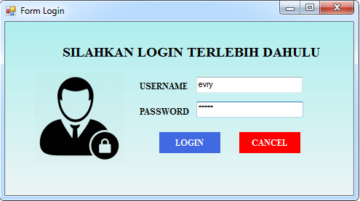
Gambar 4.1 Interface Form Login
- Form Menu Utama
Setelah Login berhasil dilakukan maka sistem akan menampilkan menu utama.

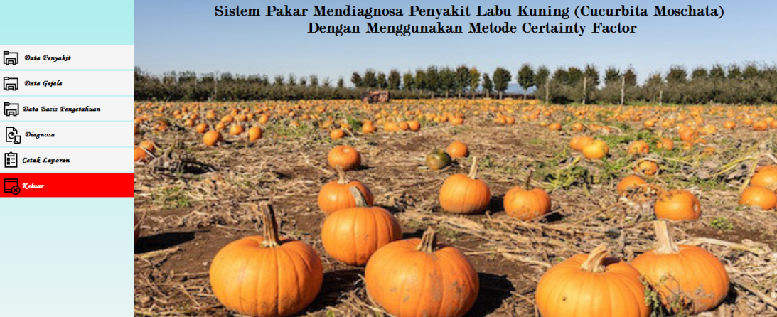

Gambar 4.2 Form Menu Utama

- Form Penyakit
Berikut ini adalah form Penyakit yang digunakan untuk melihat informasi mengenai data penyakit seperti yang terlihat dari pada gambar berikut.
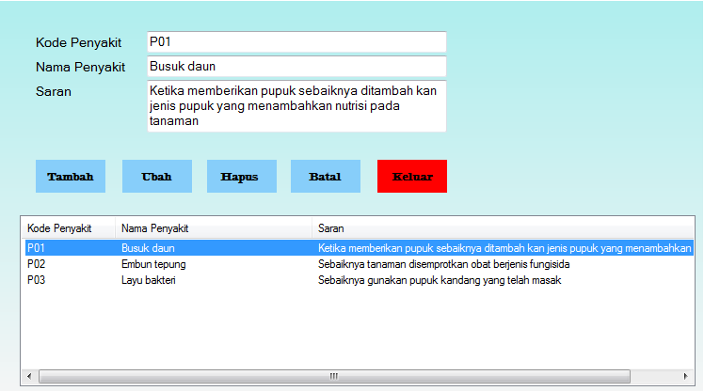
Gambar 4.3 Form Penyakit

- Tampilan Form Gejala
Form ini digunakan untuk melakukan dekripsi file teks dan digunakan untuk operasi penyimpanan, ubah, hapus, batal dan keluar. Dapat dilihat seperti gambar dibawah ini:

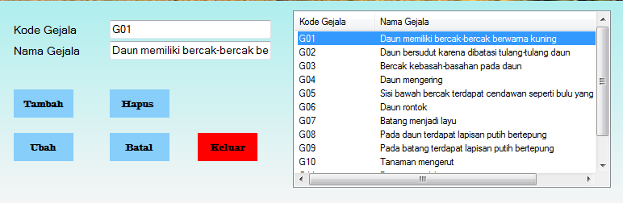
Gambar 4.4 Form Gejala

- Form Basis Pengetahuan
Berikut ini adalah form Basis Pengetahuan yang digunakan melakukan penilaian dengan metode cf. Dapat dilihat pada gambar dibawah ini:
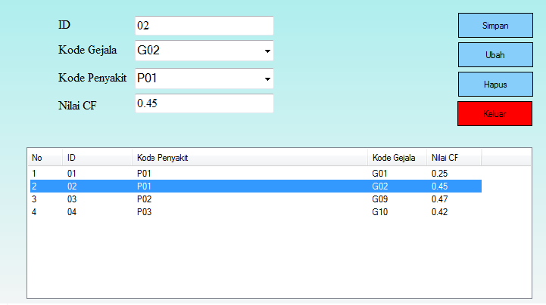
Gambar 4.5 Form Basis Pengetahuan
- Form Diagnosa
Berikut ini adalah form diagnosa yang digunakan untuk melakukan diagnosa. Berikut gambar dapat dilihat pada bagian bawah ini:
Gambar 4.6 Form Diagnosa

- Tampilan Form laporan
Berikut ini adalah form laporan guna untuk disimpan maupun dicetak. Berikut ini adalah gambar dari form laporan dapat dilihat pada bagian bawah ini:
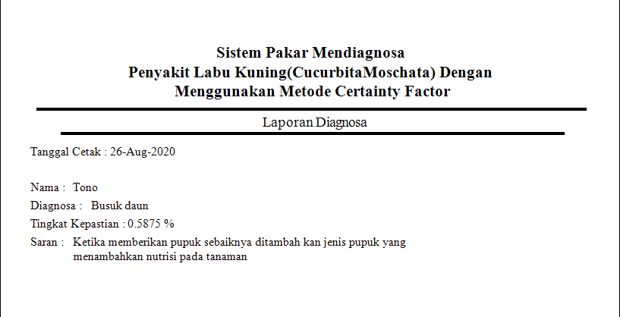
Gambar 4.7 Form Laporan

- KESIMPULAN
Berikut ini adalah kesimpulan yang diperoleh setelah melakukan penelitian :
- Berdasarkan hasil penelitian yang telah dilakukan sebelumnya, dalam menerapkan metode Certainty Factor dalam mendiagnosa penyakit pada tanaman labu kuning dibutuhkan data gejala, data penyakit dan data basis pengetahuan yang merupakan kemampuan sang pakar yang diperoleh dari proses inferensi.
- Dalam merancang dan membangun aplikasi sistem pakar yang dapat mendiagnosa penyakit pada tanaman labu kuning dengan Metode Certainty Factor dilakukan dengan menggunakan pemodelan UML terlebih dahulu, dengan kata lain aplikasi digambarkan pada bentuk Use Case Diagram, Activity Diagram dan Class Diagram. Kemudian dilakukan pengkodean dengan perancangan tersebut kedalam bentuk Desktop Programming.
- Untuk menguji aplikasi sistem pakar untuk mendiagnosa penyakit tanaman tebu dengan Metode Certainty Factor dapat dilakukan dengan cara menerapkan aplikasi tersebut kepada petani, setelah itu meguji apakah hasil yang dikeluarkan oleh sistem cocok dengan yang dipikirkan oleh pakar.
UCAPAN TERIMA KASIH
Puji syukur dipanjatkan kehadirat Tuhan Yang Maha Esa karena berkat rahmat dan kasihNya, yang masih memberikan kesehatan dan kesempatan sehingga dapat diselesaikan jurnal ilmiah ini dengan baik. Ucapan terima kasih ditujukan kepada kedua Orang tua, atas kesabaran, ketabahan serta ketulusan hati memberikan dorongan moril maupun material serta doa yag tiada henti-hentinya. Ucapan terimakasih juga ditujukan untuk pihak-pihak yang telah mengambil bagian dalam penyusunan jurnal ilmiah ini.

REFERENSI
[1] M. Furqan, Suranto, and Sugiyarto, “Karakterisasi Labu Kuning (Cucurbita moschata) Berdasarkan Karakter Morfologi di Daerah Kabupaten Bima Nusa Tenggara Barat,” pp. 136–141, 2018.
[2] D. A. S. Maha, “Kelimpahan Populasi Lalat Buah ( Bactrocera spp . ) dan Persentase Serangannya pada Buah Labu ( Cucurbita maxima Duch ) di Rovinsi Bali,” vol. 8, no. 3, pp. 354–361, 2019.
[3] M. Metode, C. Based, and R. Cbr, “Sistem pakar diagnosa hama tanaman padi menggunakan metode,” no. 1210651097, pp. 1–15.
[4] M. Orisa, P. B. Santoso, and O. Setyawati, “Sistem Pakar Diagnosis Penyakit Kambing Berbasis Web Menggunakan Metode Certainty Factor,” J. EECCIS, vol. 8, no. 2, pp. 151–156, 2014.
[5] R. P. D. Julianto and A. Sumiati, “Jurnal Hijau Cendekia Volume 2 Nomor 1 Februari 2017 Jurnal Hijau Cendekia Volume 2 Nomor 1 Februari 2017,” vol. 2, pp. 15–20, 2017.
[6] P. Soepomo, “Sistem Pakar Untuk Mendiagnosa Penyakit Saluran Pencernaan Menggunakan Metode Dempster Shafer,” vol. 1, no. 1, pp. 32–41, 2013, doi: 10.12928/jstie.v1i1.2502.
[7] S. Halim and S. Hansun, “Penerapan Metode Certainty Factor dalam Sistem Pakar Pendeteksi Resiko Osteoporosis dan Osteoarthritis,” J. Ultim. Comput., vol. 7, no. 2, pp. 59–69, 2016, doi: 10.31937/sk.v7i2.233.
[8] N. A. Hasibuan, H. Sunandar, S. Alas, and S. Suginam, “Sistem Pakar Mendiagnosa Penyakit Kaki Gajah Menggunakan Metode Certainty Factor,” Jurasik (Jurnal Ris. Sist. Inf. dan Tek. Inform., vol. 2, no. 1, p. 29, 2017, doi: 10.30645/jurasik.v2i1.16.
BIOGRAFI PENULIS

Evryandi Octavianus Sitepu, Laki-laki kelahiran Kabanjahe, 19 Oktober 1997, saat ini menempuh pendidikan Strata Satu (S-1) di SMTIK Triguna Dharma Medan mengambil jurusan Program Studi Sistem Informasi.
E-mail:evryandioctavianus@gmail.com

Iskandar Zulkarnain, S.T, M.Kom Beliau merupakan dosen tetap STMIK Triguna Dharma, serta aktif sebagai dosen pengajar khusus pada bidang ilmu Sistem Informasi

Sri Murniyanti, S.S, M.M Beliau merupakan dosen tetap di STMIK Triguna Dharma serta aktif sebagai dosen pengajar Sistem Informasi.

